Flächen

Flächeninhalt von Rechtecken 

**1** Miss die Seitenlängen und bestimme den Flächeninhalt mit Hilfe von 1cm2 Quadrate.

|  |
| --- |
|  |

**2** Zeichne das Rechteck und bestimme den Flächeninhalt.

**a)** a = 3 cm; b = 4 cm **b)** a= 3 cm; b = 3 cm

**c)** a = 2 cm; b = 3 cm **d)** a= 1 cm; b = 5 cm

|  |  |
| --- | --- |
|  |  |

**3** Berechne den Flächeninhalt A.

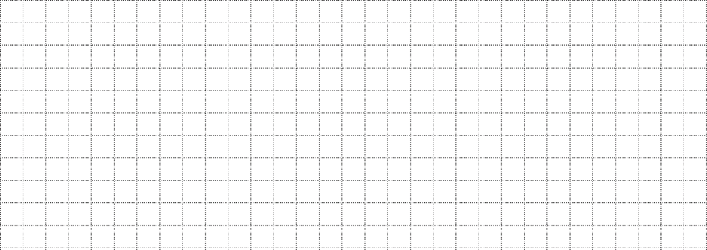

|  |  |  |  |
| --- | --- | --- | --- |
|  | a | b | A |
|  | 5 cm | 5 cm |  |
|  | 3 cm | 17 cm |  |
|  | 6 mm | 11 mm |  |
|  | 9 cm | 9 cm |  |
|  | 3 m | 9 m |  |

Flächen

Flächeninhalt von Rechtecken 

1 Miss die Seitenlängen und bestimme den Flächeninhalt.

|  |
| --- |
|  |

**2** Zeichne das Rechteck und bestimme den Flächeninhalt.

**a)** a = 3 cm; b = 4 cm **b)** a= 3 cm; b = 3 cm

**c)** a = 2 cm; b = 3 cm **d)** a= 1 cm; b = 5 cm

|  |  |
| --- | --- |
|  |  |

**3** Berechne den Flächeninhalt A.



|  |  |  |  |
| --- | --- | --- | --- |
|  | a | b | A |
|  | 5 cm | 5 cm | **25 cm²** |
|  | 3 cm | 17 cm | **51 cm²** |
|  | 6 mm | 11 mm | **66 mm²** |
|  | 9 cm | 9 cm | **81 cm²** |
|  | 3 m | 9 m | **27 m²** |